审核计划
受审核方名称 | 安平县瑞奥金属制品有限公司
注册地址 | 安平县程油子乡南二合村村南
经营地址 | 安平县经济开发区经四路22号1#车间/安平县经济开发区经四路22号
联系人 | 王闪 |  |  | 联系电话 |  | 13785890908 |  |  | 邮编 |  | 5738449@qq.com
最高管理者 | 陆帅 |  |  | 联系电话 |  |  |  |  | 邮箱
合同编号. | 0638-2020-E-2021 |  |  | 审核领域 |  | □QMS□EcMS■EMS□OHSMS  □FSMS □HACCP □EnMS
审核类型 | □初次认证第（二）阶段■监督审核 □再认证 □扩项审核 □其他
审核方法 | □现场审核 远程审核 □非现场审核（仅限一阶段）
远程审核方式 | 音频视频□数据共享□远程接入
远程审核资源 | 网络 智能手机 □台式电脑 笔记本电脑 □录像机 □照相机 □可穿戴设备
审核目的 | □第二阶段审核：验证组织管理体系的建立、实施运行的符合性及有效性，以确定是否推荐认证注册。  □再认证：验证组织管理体系的符合性和持续有效性，以确定是否推荐保持认证注册资格并换发认证证书。  □特殊审核: □确定是否推荐同意扩大范围的申请并换发认证证书。  □跟踪调查投诉、曝光情况，确认获证客户是否已实施有效的整改措施。  □调查获证客户变更信息，确定管理体系持续有效运行。  □对被暂停客户进行跟踪审核，验证被暂停原因是否已消除，以确定是否恢复认证注册资格。  验证管理体系实施运行的符合性及有效性。
审核范围 | 声屏障、护栏网、防护网、刺绳、石笼网的销售所涉及场所的相关环境管理活动 |  |  |  |  |  |  |  |  | 专业  代码 | 29.12.00
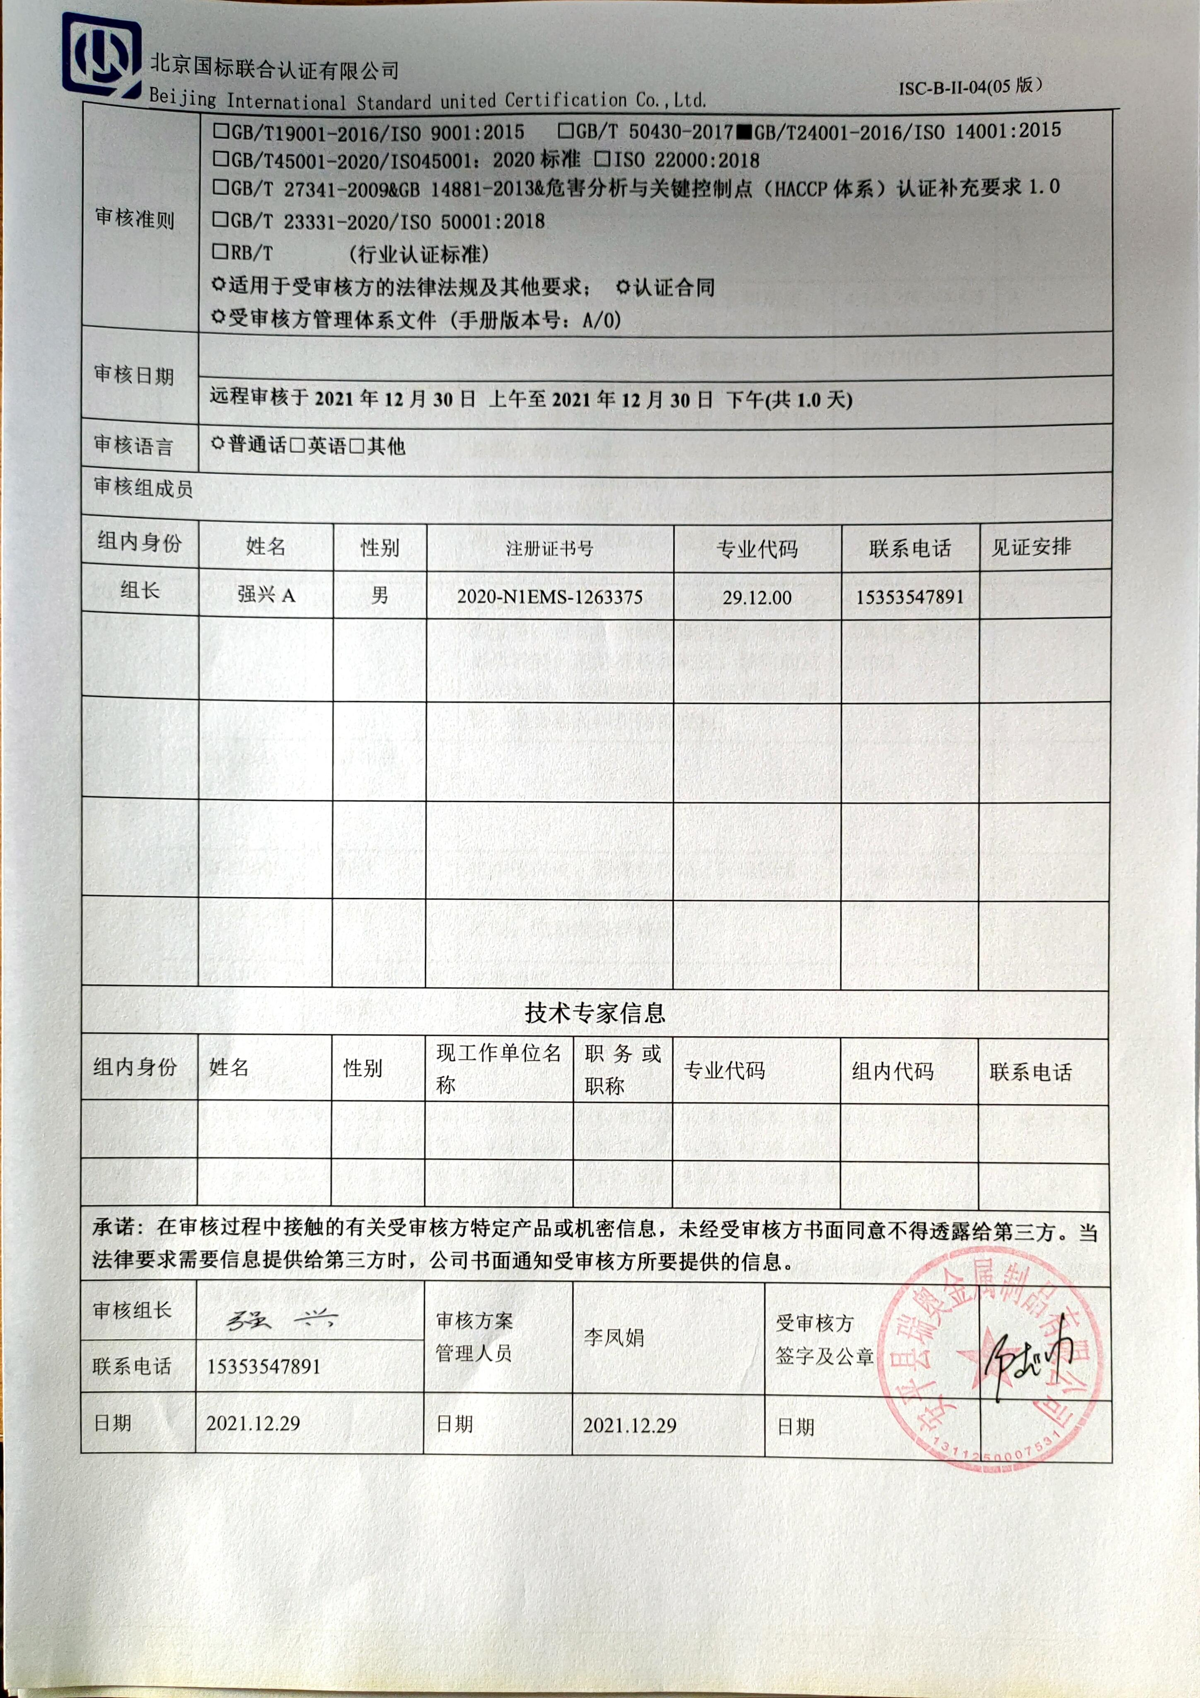  审核准则 | □GB/T19001-2016/ISO 9001:2015 □GB/T 50430-2017■GB/T24001-2016/ISO 14001:2015  □GB/T45001-2020/ISO45001：2020标准 □ISO 22000:2018  □GB/T 27341-2009&GB 14881-2013&危害分析与关键控制点（HACCP体系）认证补充要求1.0  □GB/T 23331-2020/ISO 50001:2018  □RB/T (行业认证标准)  适用于受审核方的法律法规及其他要求； 认证合同  受审核方管理体系文件 (手册版本号：A/0)
审核日期
 | 远程审核于2021年12月30日 上午至2021年12月30日 下午(共1.0天)
审核语言 | 普通话□英语□其他
审核组成员
组内身份 | 姓名 | 性别 | 注册证书号 |  |  | 专业代码 |  | 联系电话 |  |  |  | 见证安排
组长 | 强兴A | 男 | 2020-N1EMS-1263375 |  |  | 29.12.00 |  | 15353547891
技术专家信息
组内身份 | 姓名 | 性别 | 现工作单位名称 |  | 职务或职称 | 专业代码 |  | 组内代码 |  |  |  | 联系电话
承诺: 在审核过程中接触的有关受审核方特定产品或机密信息，未经受审核方书面同意不得透露给第三方。当法律要求需要信息提供给第三方时，公司书面通知受审核方所要提供的信息。
审核组长 | 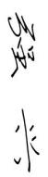 |  | 审核方案  管理人员 |  | 李凤娟 |  | 受审核方  签字及公章
联系电话 | 15353547891
日期 | 2021.12.29 |  | 日期 |  | 2021.12.29 |  | 日期

审核日程安排
日期 | 时间 | 部门 | 过程 | 涉及条款 | 审核人员
2021.12.30 | 8:30-9:00 | 管理层及各部门负责人 | 首次会议 |  | A
 | 9:00-10:30 | 管理层 | 组织及其环境；相关方的需求和期望；管理体系的范围；管理体系及其过程；领导作用、管理方针；组织的岗位、职责权限；应对风险和机遇的措施；环境因素；合规义务；目标及其实现的策划；管理评审；总则；持续改进；  标准/规范/法规的执行情况、上次审核不符合项的验证、认证证书、标志的使用情况、投诉或事故、监督抽查情况、体系变动； | 4.1/4.2/4.3/4.4/5.1/5.2/5.3/6.1.1/6.1.4/6.2/9.3/10.1/10.3 | A
 | 10:30-12:00 | 办公室 | 组织的岗位、职责权限；环境因素；合规义务；目标、指标管理方案；运行策划和控制；应急准备和响应；绩效的监视和测量；合规性评价；内部审核；事件、不合格及纠正措施控制 | 5.3/6.1.2/6.1.3/6.2/8.1/8.2/9.1/9.2/10.2 | A
 | 12:00-13:00 | 午餐休息
 | 13:00-17:00 | 供销部 | 组织的岗位、职责合权限；环境因素；环境目标及其实现的策划；运行策划和控制；应急准备和响应 | 5.3/6.1.2/6.2/8.1/8.2 | A
 | 17:00-17:30 | 管理层及各部门负责人 | 末次会议 |  | A

注：每次监督审核必审条款：
- Q：4.1、4.2、4.3、4.4、5.2、5.3、6.1、6.2、6.3、8.1、8.2、8.3、8.4、8.5、8.6、8.7、9.1、9.2、9.3、10.2、10.3;
- J:3.2、3.3、3.4、4.2、4.3、5.2、5.3、6.2、6.3、7.2、7.3、7.4、8、9、10、11、12
- E/O:4.1、4.2、4.3、4.4、5.2、5.3、6.1、6.2、8.1、8.2、9.1、9.2、9.3、10.2、10.3
- S：4.1、4.2、4.3.1、4.3.2、4.3.3、4.4.1、4.4.3、4.4.6、4.4.7、4.5.1、4.5.2、4.5.3、4.5.5、4.6
- En:
- 除以上必审条款外还需审核：标准/规范/法规的执行情况、上次审核不符合项的验证、认证证书、标志的使用情况、投诉或事故、监督抽查情况、体系变动

